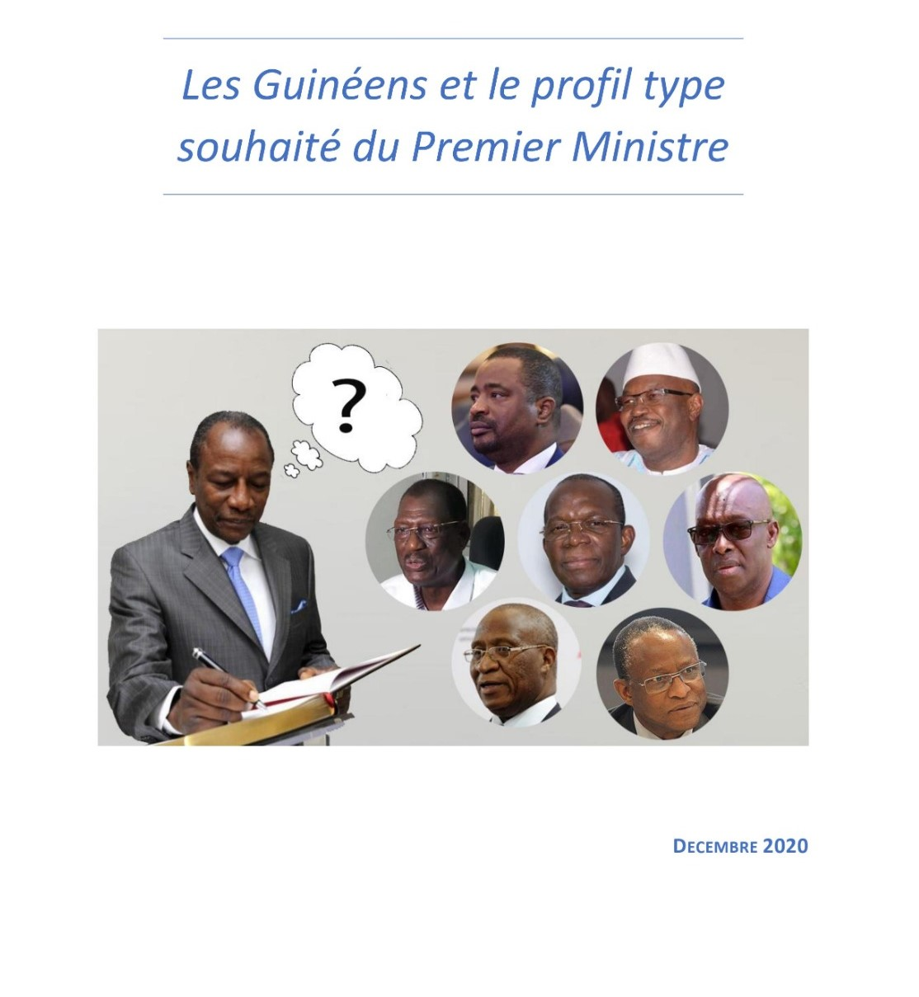

Table des matières
PRESENTATION DE L’ETUDE 1
METHODOLOGIE 1
PROFIL DES PERSONNES INTERROGEES 1
RESULTATS 2
1. De ces personnalités suivantes, dites-moi laquelle vous inspire-t-elle le plus confiance pour briguer le poste de Premier Ministre ? 2
2. Quel jugement portez-vous sur l’action des personnalités politiques suivantes ? 3
3. Parmi les qualificatifs suivants, lesquels vous associez aux personnalités citées ci-dessus ? 3
4. Quelle devrait être la nature du nouveau gouvernement ? 4
Selon vous, qui préférerez-vous devenir Premier Ministre ? 4
CONCLUSION GENERALE 5

PRESENTATION DE L’ETUDE

Ce sondage s’inscrit dans le cadre du « Programme d’Appui à la Gouvernance Politique et Démocratique en Guinée ». Ce programme consiste à la mise en place de baromètre d’aide à la prise de décisions pour les Gouvernants dans le cadre de la bonne gouvernance politique et démocratique. Les résultats portent sur les chefs-lieux des régions administratives de N’Zérékoré, Faranah, Kankan, Mamou, Labé, Boké, Kindia et Conakry.
Le président de la République vient d’être investi Mardi 15 décembre 2020 pour un mandat de six ans au compte de la quatrième République. Parmi les futurs chantiers imminents du Chef de l’Etat, figure en bonne place la constitution de son gouvernement et à la tête, la désignation d’un Premier Ministre. Ce dernier sujet intéresse tous les Guinéens au-delà du microcosme journalistique et politique.
C’est pourquoi, l’Association Guinéenne de Sciences Politiques, a souhaité cette fois aller interroger des Guinéens pour recueillir leurs avis et leurs préférences sur le choix de la personne à désigner à la Primature.

METHODOLOGIE

Ce rapport porte sur les résultats du sondage national réalisé entre le 1er et le 6 décembre 2020 auprès de 934 personnes interrogées en face à face. Cet échantillon a été tiré selon la méthode des quotas (sexe, âge…) après une stratification par regroupement régional des régions administratives du pays dont la zone spéciale de Conakry. L’échantillon est représentatif de la population guinéenne sur la base des statistiques finales du fichier électoral rendu public le 14 septembre 2020 par la Commission électorale nationale indépendante (CENI). Le questionnaire est annexé à la synthèse.

PROFIL DES PERSONNES INTERROGEES

Echantillon : 934 personnes
Femme : 52,9%
Homme : 41,1%
Tranches d’âge : [18-25] = 27,5/ [26-35] = 42,6% / [36-49] = 20,6% / [50-65] = 6%/ 66 et + = 3,2%.
Préférence politique : Mouvance : 44,1%/ Opposition : 55,9%
Catégories socioprofessionnelles : Employé : 25,5%/ Etudiant/Elève : 66,6% /Chômeur : 4,4%/ Retraité : 3,3%.

RESULTATS

De ces personnalités suivantes, dites-moi laquelle vous inspire-t-elle le plus confiance pour briguer le poste de Premier Ministre ?

Concernant la confiance accordée aux personnalités pour le poste de Premier Ministre, la préférence des Guinéens penche clairement en faveur de trois personnalités dans la liste qui leur est proposée (voir annexe). Le trio de tête est composé de Dr Ousmane Kaba (36,47%), M. Ibrahima Kassory Fofana (25,56%) et M. Tibou Kamara (19,14%). En revanche, trois autres personnalités récoltent des scores assez faibles, de l’ordre de 2 à 3 % des sondés. Il s’agit de M. Fodé Bangoura (2, 24%), M. Kémoko Touré (2,66%) et M. Kiridi Bangoura (3,31 %).
Sur les zones de résidence des personnes interrogées, respectivement les régions de Kankan (41,81%, 34%), Faranah (55,55%, 35%) et Boké (55%, 32,5%) ont davantage accordé leur préférence aux deux premiers cités, Dr Ousmane Kaba et M. Ibrahima Kassory Fofana. A chaque fois, le leader du PADES devance l’actuel Premier Ministre allant jusqu’à ravir la majorité des sondages à Faranah et à Boké. Quant à M. Tibou Kamara, les scores les plus élevés ont été récoltés à Nzérékoré (28,5%) et Labé (43,7%). Pour la zone spéciale de Conakry, M. Tibou Kamara et Dr Ousmane Kaba sont au coude à coude (33,5% contre 33%) et devancent de plus de dix points M. Ibrahima Kassory Fofana (22%).
Le positionnement politique des sondés dans l’échantillon laisse apparaître une majorité de personnes qui se déclare proche ou être de l’opposition (56% contre 44%). En termes de préférence pour les personnalités proposées, les personnes issues de l’opposition penchent en très grande majorité pour Dr Ousmane Kaba (73%) et pour M. Tibou Kamara (70%). En revanche, 80% des sondés se déclarant proches ou être de la mouvance présidentielle ont choisi M. Ibrahima Kassory Fofana.
En termes de niveau d’études, une proportion importante de personnes éduquées et déclarant ayant un niveau universitaire affiche leur préférence à Dr Ousmane Kaba (49%) et à M. Ibrahim Kassory Fofana (39,3%).

Quel jugement portez-vous sur l’action des personnalités politiques suivantes ?

A la question sur le jugement de l’action politique, les sondés conservent en majorité leur préférence au trio de tête qu’ils ont plébiscité sur la question de la confiance. Plus des deux tiers des personnes interrogées (61%) déclarent avoir une opinion favorable à l’action de Dr Ousmane Kaba contre 50 % pour M. Ibrahima Kassory Fofana et 41% pour M. Tibou Kamara. Ces scores cumulent les items « favorable » et « très favorable ». A contrario, M. Fodé Bangoura (14%), M. Ousmane Doré (14%) et M. Kémoko Touré (23%) ferment la marche avec des proportions beaucoup plus faibles que les autres.
Au chapitre de la catégorie socioprofessionnelle, une grande majorité d’étudiants marque leur préférence à Dr Ousmane Kaba (72%) contre 64% pour M. Ibrahim Kassory Fofana. Quant aux employés, deuxième catégorie professionnelle la plus importante après les étudiants, les chiffres sont respectivement de 22% et 28%. Les autres catégories (Retraités et chômeurs) ont des scores assez résiduels.

Parmi les qualificatifs suivants, lesquels vous associez aux personnalités citées ci-dessus ?

Dr Ousmane Kaba récolte le score le plus élevé sur les items portant sur la liste des qualificatifs favorables proposée aux répondants (voir annexe). Près de 85% d’opinion favorable renvoyant à des critères d’intégrité et de crédibilité ainsi qu’à ceux liés à la compétence. Quant à M. Ibrahim Kassory Fofana, il enregistre un score intéressant de près de 60% d’opinions favorables.
En revanche, l’ancien Premier Ministre continue de pâtir dans une frange de l’opinion publique d’une image dégradée associée à la corruption car près de 20% des répondants le qualifient ainsi, une proportion équivalente le juge démagogue et incompétent. Ces scores tranchent avec ceux de Dr Ousmane Kaba pour qui, pour des items de corruption (4,91%) et de démagogie ou d’incompétence (10,37%), les proportions sont assez faibles dans l’opinion.

Quelle devrait être la nature du nouveau gouvernement ?

Selon les personnes interrogées, plus du tiers (32,83%) déclarent leur préférence pour un gouvernement d’ouverture comprenant des personnalités de l’opposition. Cependant, seuls 12,40% préfèrent un exécutif en majorité composé par les membres de la mouvance présidentielle. En outre, plus du quart des sondés penche pour un gouvernement technocratique avec des membres de la société civile. Sur la parité homme/femme, 23,52% la souhaite dans le futur gouvernement. Enfin, le choix d’une femme Premier Ministre semble peu intéressé les sondés (6,09%).

Selon vous, qui préférerez-vous devenir Premier Ministre ?

Le choix spontané des Guinéens porte sur deux principales personnalités, M. Ibrahima Kassory Fofana et Dr Ousmane Kaba. Indépendamment des préférences politiques, du lieu de résidence ou de la profession, l’actuel Premier Ministre et le leader du PADES sont nettement cités par rapport aux autres personnalités. Près du tiers des personnes les ont cités, respectivement 32, 2% et 30,2% (voir graphique). Le troisième de la liste qui est le principal opposant au régime d’Alpha Condé, M. Mamadou Cellou Dalein Diallo, ne recueille que 8,2%, soit plus de vingt points de retard sur les deux personnalités citées.

CONCLUSION GENERALE

In fine, tous critères confondus, le leader du PADES emporte l’adhésion populaire et semble être le profil parfait pour les personnes interrogées pour occuper le poste convoité de Premier Ministre dans le prochain gouvernement de la République de Guinée. Même si dans l’ensemble, l’actuel Ministre résiste encore dans l’opinion publique. Tout le long de ce sondage, ce duel s’était progressivement installé reléguant les autres candidats.

ANNEXE
Régions
 | Percent
Kankan | 23,5
Conakry | 21,4
N'Zérékoré | 15,0
Faranah | 9,6
Boké | 8,6
Labé | 8,6
Kindia | 7,0
Mamou | 6,4
Total | 100,0
Tranche d'âge
 | Percent
26-35 | 42,7
18-25 | 27,5
36-49 | 20,6
50-65 | 6,0
66 et + | 3,2
Total | 100,0
Sexe
 | Percent
Femme | 52,9
Homme | 47,1
Total | 100,0
Niveau d'Etude
 | Percent
Université | 37,5
Primaire | 26,6
Lycée | 18,7
Collège | 8,9
Master | 4,3
Professeur | 2,1
Docteur | 1,8
Total | 100,0
Situation Maritale
 | Percent
Marié | 48,8
Célibataire | 47,3
Séparé | 1,7
Veuf | 1,4
Divorcé | ,9
Total | 100,0
Situation professionnelle
 | Percent
Etudiant | 66,6
Employé | 25,5
Chômage | 4,4
Retraité | 3,5
Total | 100,0
De ces personnalités suivantes, dites-moi laquelle vous inspire-t-elle le plus confiance pour briguer le poste de Premier Ministre ?
 | Percent
Fodé Bangoura | 2,2
Kémoko Touré | 2,7
Naby Youssouf Kiridi BANGOURA | 3,3
Docteur Ousmane Doré | 5,0
Docteur Mohamed Diané | 5,6
Tibou Camara | 19,1
Ibrahima Kassory FOFONA | 25,6
Docteur Ousmane KABA | 36,5
Total | 100,0
Quel jugement portez-vous sur l’action Docteur Ousmane Kaba ?
 | Percent
Très Favorable | 30,6
Favorable | 30,6
Peu Favorable | 26,8
Pas du tout Favorable | 12,0
Total | 100,0
Quel jugement portez-vous sur l’action Docteur Kassory Fofana ?
 | Percent
Peu Favorable | 27,0
Favorable | 25,6
Très Favorable | 24,6
Pas du tout Favorable | 22,9
Total | 100,0
Quel jugement portez-vous sur l’action Naby Youssouf Kiridi Bangoura ?
 | Percent
Peu Favorable | 42,0
Pas du tout Favorable | 29,8
Favorable | 22,0
Très Favorable | 6,1
Total | 100,0
Quel jugement portez-vous sur l’action Fodé Bangoura ?
 | Percent
Peu Favorable | 45,6
Pas du tout Favorable | 40,3
Favorable | 11,1
Très Favorable | 3,0
Total | 100,0
Quel jugement portez-vous sur l’action Tibou Kamara ?
 | Percent
Peu Favorable | 33,0
Favorable | 30,6
Pas du tout Favorable | 25,1
Très Favorable | 11,2
Total | 100,0
Quel jugement portez-vous sur l’action Kémoko Touré ?
 | Percent
Peu Favorable | 41,4
Pas du tout Favorable | 35,0
Favorable | 18,0
Très Favorable | 5,7
Total | 100,0
Quel jugement portez-vous sur l’action Docteur Ousmane Doré ?
 | Percent
Peu Favorable | 38,4
Pas du tout Favorable | 33,3
Favorable | 21,5
Très Favorable | 6,8
Total | 100,0
Quel jugement portez-vous sur l’action Docteur Mohamed Diané ?
 | Percent
Peu Favorable | 35,6
Pas du tout Favorable | 30,9
Favorable | 24,6
Très Favorable | 8,9
Total | 100,0
Parmi les qualificatifs suivants, lesquels vous associez a Docteur Ousmane KABA ?
 | Percent
Compétent et travailleur | 39,8
Rassembleur et démocrate | 26,2
Intègre et crédible | 18,7
Démagogue et incompétent | 10,4
Corrompu et menteur | 4,9
Total | 100,0
Parmi les qualificatifs suivants, lesquels vous associez à Docteur Kassory Fofana ?
 | Percent
Compétent et travailleur | 28,3
Démagogue et incompétent | 20,6
Corrompu et menteur | 19,9
Rassembleur et démocrate | 18,2
Intègre et crédible | 12,9
Total | 100,0
Parmi les qualificatifs suivants, lesquels vous associez a Naby Youssouf Kiridi Bangoura ?
 | Percent
Compétent et travailleur | 29,9
Démagogue et incompétent | 26,6
Rassembleur et démocrate | 15,4
Corrompu et menteur | 15,1
Intègre et crédible | 12,9
Total | 100,0
Parmi les qualificatifs suivants, lesquels vous associez à Fodé Bangoura ?
 | Percent
Compétent et travailleur | 30,3
Démagogue et incompétent | 30,1
Corrompu et menteur | 17,3
Rassembleur et démocrate | 12,1
Intègre et crédible | 10,3
Total | 100,0
Parmi les qualificatifs suivants, lesquels vous associez a Tibou Kamara ?
 | Percent
Compétent et travailleur | 25,6
Intègre et crédible | 25,1
Rassembleur et démocrate | 25,1
Démagogue et incompétent | 16,1
Corrompu et menteur | 8,0
Total | 100,0
Parmi les qualificatifs suivants, lesquels vous associez à Kémoko Touré ?
 | Percent
Compétent et travailleur | 29,0
Démagogue et incompétent | 25,2
Corrompu et menteur | 17,8
Intègre et crédible | 14,3
Rassembleur et démocrate | 13,7
Total | 100,0
Parmi les qualificatifs suivants, lesquels vous associez à Docteur Ousmane Doré ?
 | Percent
Compétent et travailleur | 29,1
Démagogue et incompétent | 25,1
Rassembleur et démocrate | 17,2
Intègre et crédible | 15,3
Corrompu et menteur | 13,3
Total | 100,0
Parmi les qualificatifs suivants, lesquels vous associez à Docteur Mohamed Diané ?
 | Percent
Compétent et travailleur | 30,8
Démagogue et incompétent | 22,0
Corrompu et menteur | 16,9
Rassembleur et démocrate | 15,6
Intègre et crédible | 14,7
Total | 100,0
Quelle devrait être la nature du nouveau Gouvernement ?
 | Percent
Un Gouvernement d'ouverture avec des Ministres issus de l'opposition | 32,8
Un Gouvernement de technocrate ouvert aux jeunes compétents issus de la société civile | 25,1
Un Gouvernement est strictement respecté | 23,5
Un Gouvernement largement composé de Ministres issus de la mouvance présidentielle | 12,4
Un Gouvernement avec une Femme première ministre | 6,1
Total | 100,0

